Zajęcia korekcyjno-kompensacyjne – dzieci 4-5-letnie – grupa „Misie”

Data: 12.05.2020 r.
Temat: Usprawnianie orientacji przestrzennej.

- Układanie z zapałek lub patyczków podanych wzorów.
- Na wzorze i pod wzorem.

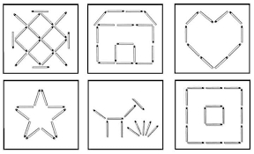

- Układanie z klocków konstrukcji przestrzennych.
(Dowolny układ i kolory klocków)
Dziecko odpowiada na postawione pytania, np.
- Jaki klocek jest na górze?
- Jakiego koloru klocek znajduje się pod nim?
- Jakiego koloru klocek jest nad klockiem zielonym? itp.
Dziecko układa klocki według instrukcji, np. ułóż dwa zielone klocki obok siebie. Na zielonym klocku, z prawej strony postaw klocek niebieski. Na zielonym klocku z lewej strony postaw klocek zielony, itd.

Przykładowe wzory klocków:

- Przy urodzinowym stole – układanie sylwet zgodnie z poleceniami:
Wytnij poniższe elementy i ułóż zgodnie z poleceniami:
- Na środku stołu ustaw tort.
- Na torcie umieść świeczki.
- Pod stołem połóż prezenty.
- Nad stołem zawieś lampkę.
- Obok tortu ustaw kartki z życzeniami.
- Z prawej strony lampy zawieś balony.
- Przed prezentami postaw kotka.
- Olę postaw w wybranym przez siebie miejscu.

